Prénom : ……………………. 1ère année
Savoir lire : exercices récapitulatifs (l-r-v)
Consigne : colle les étiquettes mots en-dessous des bons dessins.

 |  |  |  | 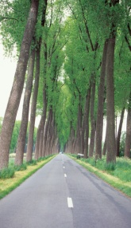
il arrive | l‘olive |  | l‘île |  | le livre |  | le lièvre
il lave | il rêve |  | le rat |  | la lèvre |  | il rit
l‘élève | l‘évier |  | il lit |  | le vélo |  | la rivière
la rue

il arrive | l‘olive | l‘île | le livre | le lièvre
il lave | il rêve | le rat | la lèvre | il rit
l‘élève | l‘évier | il lit | le vélo | la rivière
la rue

il arrive | l‘olive | l‘île | le livre | le lièvre
il lave | il rêve | le rat | la lèvre | il rit
l‘élève | l‘évier | il lit | le vélo | la rivière
la rue

